# 法定代表人资格证明书

齐宏系北京康正宏基房地产评估有限公司的法定代表人。

特此证明

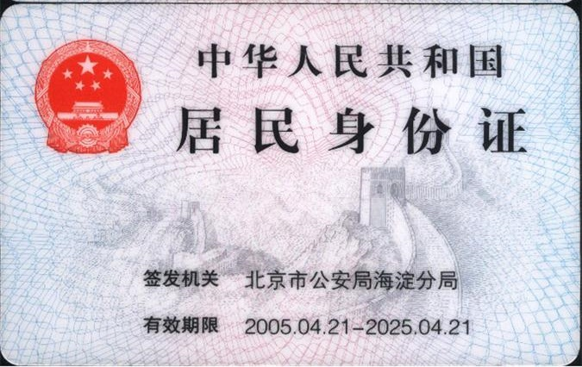

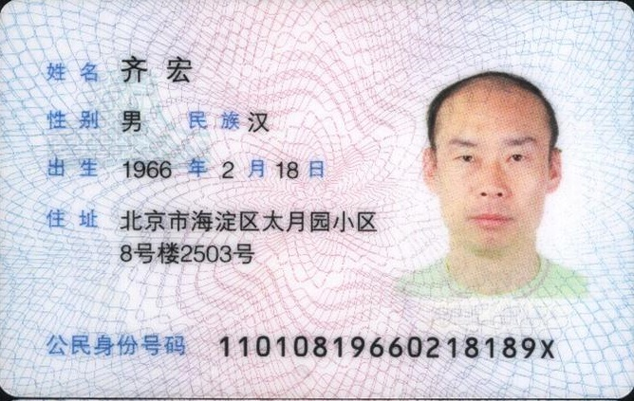

公司全称：北京康正宏基房地产评估有限公司（盖章）

2020年9月1日

# 法定代表人授权书

北京市房山区人民法院：

北京康正宏基房地产评估有限公司法定代表人齐宏 董事长授权李诗霖 项目经理为全权代表，处理北京市昌平区回龙观镇二拨子村北京人家36号楼-1层7单元103号房屋价值评估活动中的收费事宜。

公司全称：北京康正宏基房地产评估有限公司（盖章）

法定代表人（或授权代表）： （签字）

2020年9月1日

附：

授权代表姓名：李诗霖

职 务：项目经理 电 话：18210516672

传 真：82253565 邮 编：100029

通讯地址：北京市朝阳区裕民路12号中国国际科技会展中心b座1003

